Prezados Senhores:

Atuamos na área de informática há dezenove anos, tendo ao longo desse período confeccionado os mais diferentes tipos de sistemas, tanto exclusivos como pacotes genéricos bem como realizado serviços de consultoria e reengenharia de métodos.

Dentro das áreas de maior penetração, podemos citar Comércio Exterior, Transporte e Armazenagem, Gráficas, Medicina (Administração e Ultra-sonografia).

Temos o nosso site na Internet www.lbm.com.br/antomar à sua disposição para visita contendo algumas informações sobre os sistemas desenvolvidos nas principais áreas de atuação.

Abordando exclusivamente a área de comércio exterior podemos citar os clientes:

- Paiva Comércio Exterior ( Santos / Campinas )
- Orly Comércio Exterior e Transportes ( Santos )
- Roma Assessoria Aduaneira ( São Bernardo / Santos )
- Ivaran Containers ( Santos / Itajaí )
- Vopak Brasterminais Armazéns Gerais ( Santos )
- L. Figueiredo S.A. (Santos )
- D.F. Aircargo (São Paulo )
- Luftwege Despachos Aduaneiros (Santos / Campinas )
- J.H. Corretagem e Comércio de Café (Santos )
- Horácio P. Nascimento e Cia. Ltda. (Santos )

COMÉRCIO EXTERIOR - DESCRIÇÃO DO SISTEMA

O sistema foi desenvolvido para atender empresas de comércio exterior de qualquer porte, facilitando o acompanhamento dos processos, cálculo e preenchimentos de documentos fiscais, comissões e demais características ligadas ao trâmite de Importação e Exportação.

O sistema é composto pelos módulos de Di, Comex, Faturamento, Cliente e Senhas visando maior foco nas áreas abrangidas. Eles podem ser operados simultaneamente ou separadamente, conforme a necessidade da empresa, não havendo obrigatoriedade de adquirir-se o pacote integral para usufruir de seus benefícios.

A seguir detalharemos cada um deles:

D I

O módulo de DI faz o acompanhamento aos moldes do Siscomex, inclusive utilizando-se de suas tabelas de cadastros de apoio. O módulo recebe e envia dados para o Siscomex, disponibilizando as informações recolhidas para todos os outros módulos integrantes do sistema.

Outra vantagem é que vários usuários podem operá-lo simultaneamente. Ele conta ainda com as áreas de Adições e LI’s inclusive com seus cálculos e correlação de campos.

A transmissão de dados continua sendo executada pelo Siscomex, aproveitando todo o processo hoje já solidificado, acrescentando o aprimoramento do trâmite de informações entres os demais módulos do sistema comércio exterior.

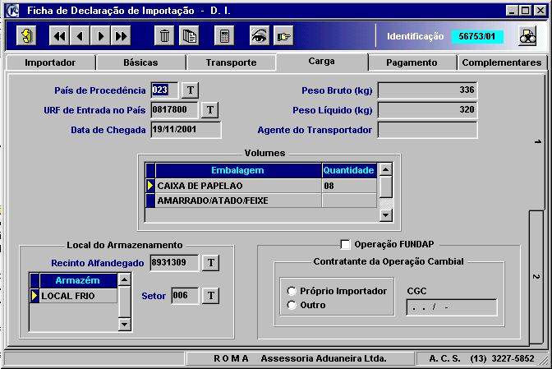
Abaixo apresentamos um exemplo de uma das telas do módulo de D.I.

C O M E X ( IMPORTAÇÃO, EXPORTAÇÃO, L.I. & REMOÇÃO )

Aqui temos duas propostas; na primeira um único módulo engloba todas as operações do comércio exterior: Importação, Exportação, Importação L.I. e Remoção, interligado com o módulo de D.I. acompanhando todos os processos de forma a agrupá-los pelas classificações apresentadas.

Todos os tipos de operação contam com telas que individuais que apresentam suas características próprias, inclusive com numeração e controles independentes.

A segunda alternativa sugere módulos individuais para Importação e Exportação somente, apesar de contarmos com a possibilidade de controle de LI’s juntamente dentro do módulo de importação.
Nas duas propostas o módulo de Exportação conta também com a processo de emissão de Certificados de Origem.

Nos dois casos teremos envio de relatórios por fax, email e criação de páginas para internet visando a consulta posterior pelos clientes ou até filiais localizadas em outras regiões. Estes relatórios para internet são criados em HTML e podem ser acessados pelo site da empresa, mesmo que esta já conte com página própria na internet.

As comissões e encargos são calculados automaticamente a partir das informações relativas a cada cliente constadas em seu módulo próprio ( Clientes ). Serão respeitadas as características de cada empresa de forma que os módulos de acompanhamento poderão sofrer adaptações para melhor servir às formas de cálculo das comissões, S.D.A. e demais valores.

O acompanhamento passo à passo de cada processo é operado integralmente pelo usuário e tambem publicado na internet em forma de relatório para consulta dos clientes. As etapas do processo estão escalonadas em datas de inicio e efetivação para que o usuário ou o cliente tenha noção de como está o processo de desembaraço de sua mercadoria.

A seguir apresentaremos um exemplo de uma das telas de dados do módulo independente de Importação e outro do módulo de Exportação citados na segunda proposta.

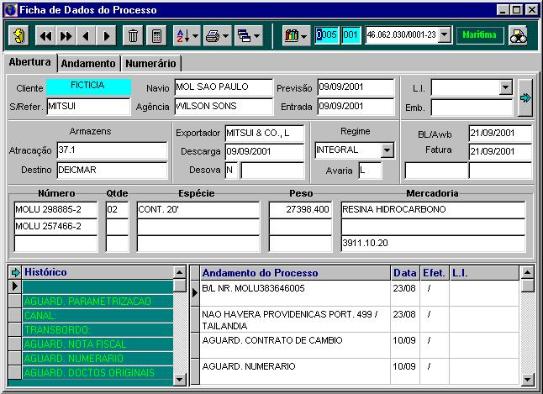
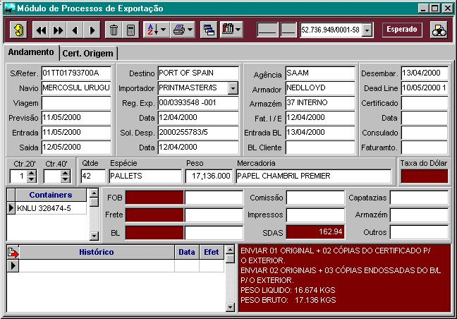

C L I E N T E S ( COMISSÕES & CREDENCIAMENTO )

O módulo de Clientes controla os dados cadastrais de cada cliente bem como seus nomes de contato discriminados por área com vasta possibilidade de inclusão de emails para envio de informações, relatórios, etc. Todas as filiais poderão ser também cadastradas sem limite máximo.

Este módulo permite a manutenção das variáveis que alimentarão os demais módulos do sistema para cálculos das comissões, s.d.a. e demais taxas. Contamos com a possibilidade de desenvolvermos adequações no sistema para que a forma de cálculo de comissões própria usada pela empresa seja atendida satisfatóriamente.

Os cartões de credenciamento poderão ser impressos neste módulo bem como a corelação dos despachantes responsáveis por cada cliente.

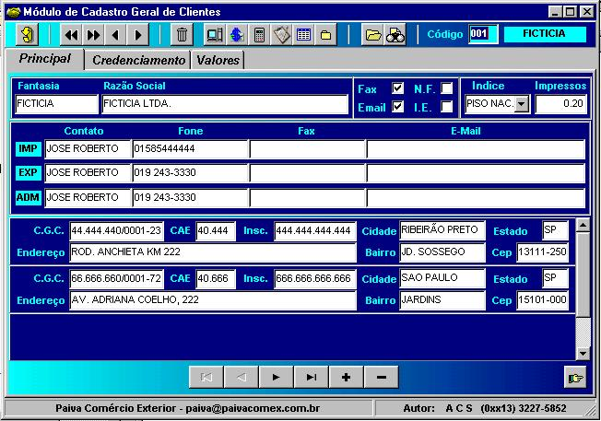
Abaixo apresentamos o exemplo de uma das telas deste módulo:

F A T U R A M E N T O ( CONTABILIDADE & FATURAMENTO )

O módulo de Faturamento integra a área Contábil com o faturamento das despesas dos processos. A área contábil é inteiramente voltada para o setor de comércio exterior dispondo de campos que identificam de qual processo se designa o lançamento e contabiliza automaticamente os numerários de adiantamento ( antecipação ) bem como o Cpmf gerado em cada movimentação.

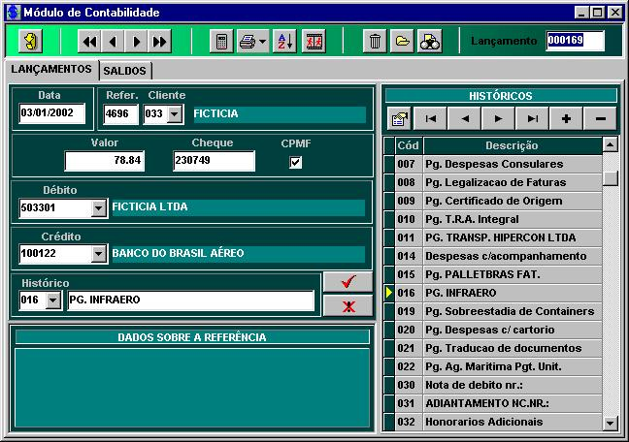
No momento do faturamento, os lançamentos dos processos são operacionalizados e os demais valores são calculados e apresentados ( Comissão, S.D.A., I.R., etc ), ficando o documento de cobrança pronto para emissão.

Outros documentos posteriores poderão ser gerenciados tais como Notas Suplementares, Notas de Débito e Crédito, etc.

Vários relatórios de apoio poderão ser emitidos, desde contábeis como Razão Diário, Razão Analítico, Razão Sintético, etc, até administrativos como Valores a Receber, Posição dos Clientes, Perfil Estatístico, etc...

Abaixo o exemplo da área contábil:

FORMA DE NEGOCIAÇÃO

Conforme foi apresentado, o sistema de Comércio Exterior é modular e pode ser adaptado para melhor conveniência de cada empresa, portanto algumas etapas da implantação deverão ser respeitadas:

- Escolha dos módulos básicos que serão usados
- Gerenciamento das personalizações a serem implantadas
- Acabamento e sincronia de todos os módulos às melhorias impostas.

Os módulos básicos são D.I., Importação e Exportação ou Comex ( que engloba os dois módulos anteriores conforme foi explanado acima ). Os módulos de Clientes e Senhas já são considerados satélites e parte integrante dos módulos anteriores sendo que a aquisição de qualquer módulo básico dá o direito aos módulos satélite sem nenhum ônus extra.

As personalizações propostas pela empresa dos módulos básicos serão analisadas e orçadas separadamente, englobando seu custo no pacote final.

Os módulos básicos têm custos individuais, sendo que o custo final do sistema dependerá da escolha dos módulos usados pela empresa.

Não haverá obrigatoriedade de contratos de manutenção ou qualquer tipo de mensalidade que não seja avaliada e de interesse da empresa.

Seguros de estarmos oferecendo uma assessoria do mais alto gabarito técnico, despedimo-nos

Atenciosamente

Antomar Costa dos Santos
Analista e Desenvolvedor
de Sistemas

